Ohjelmistotuotanto

Retro-Tetris

Ohjelmistotuotanto
Retro-Tetris

Kirjoittaja(t): Annie Kestilä
Risto Heiskanen
Tuuli Mäenpää
Hannu Rantakallio
Kseniia Kovtyhka
Joel Aakko
Tommi Koivikko

Versio: v0.5

Päivämäärä: 22.04.2014

Sisällysluettelo

1 Käyttöliittymä ....................................................................................................... 3
2 Tekniset vaatimukset ............................................................................................. 3
3 Ominaisuuslista ..................................................................................................... 4

Käyttöliittymä (User interface)

Ohjelman tilasiirtymäkavio on esitetty kuvassa 1-1. Yksi tila vastaa aina yhtä ohjelman näyttötilaa.

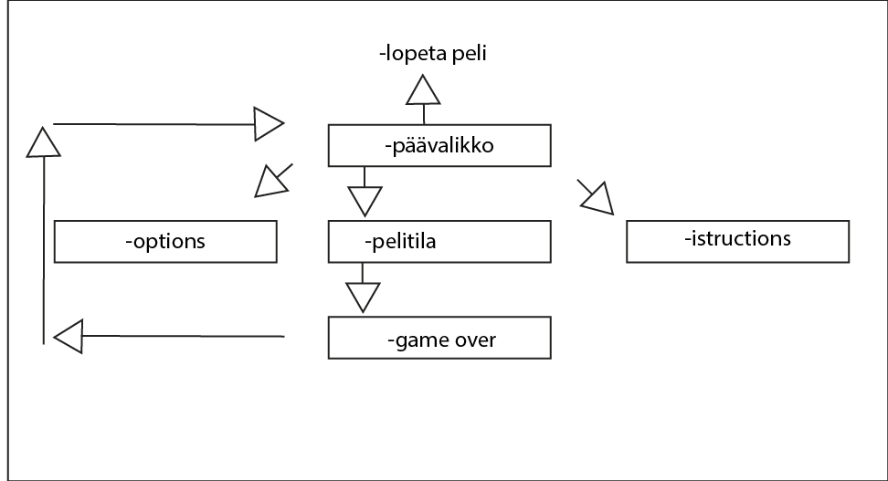

Kuva 1-1. Ohjelman tilasiirtymäkaavio.

- Miten tilasiirtymät tehdään (Painonapeilla, taimerilla, näyttöä taputtamalla, ymt.) ?
  - Tilojen välillä siirrytään valikkoja klikkailemalla
  - Pelitilasta siirrytään game over –tilaan kun peli päättyy ja siellä viivytään hetki ennen kuin siirrytään takaisin päävalikkoon

Tekniset vaatimukset (Technical requirements)

- Mille alustalle ohjelma toteutetaan (PC, konsolit, kännykkä, tms.) ?
  - Windows Phone v7.5
- Onko ohjelmassa moninkäyttöominaisuus? Millainen (verkko, sms, yms.) ?
  - Toistaiseksi ei.
- Mitä versioita ohjelmasta tehdään ?
  - v0.3
- Mitä ovat ohjelman laitevaatimukset (grafiikka, ääni, prosessori, levytila, ohjaimet, yms.) ?
  - 2D sovellus Windows Phone v7.5 käyttöjärjestelmälle.

Ominaisuuslista (Feature lista)

Seuraavassa on listattu ohjelman ominaisuudet:

- Kuvan 1-1 mukainen ohjelman perusrunko on toteutettu pinoon perustuvan tilakoneen avulla. (Versio 0.3)
- Yleistä:
  - Taustamusiikki (Versio 0.1)
- Kosketusnäyttö:
  - Päävalikon toiminnot (Versio 0.3)
  - Pelitilan toiminnot (Versio 0.2)
    - Kolme nappia
    - Pyyhkäisyllä palikka putoaa alas
    - Palikkaa voi klikata jolloin se kääntyy 90 astetta myötäpäivään
    - Ottamalla palikasta kiinni, se liikkuu vasemmalle tai oikealla
- Pelitila:
  - Grafiikat (Versio 0.1)
    - Taustakuva
  - Pelilogiikka (Versio 0.2)
    - Palikkaa voi pyörittää
    - Palikka putoaa
    - Palikkaa voi liikuttaa sivuille ja alas
- Päävalikko:
  - Grafiikat (Versio 0.2)

Seuraavan sprintin (Sprint = Pyrähdys) aikana toteutettavat ominaisuudet:

- Yleistä:
  - Game Over grafiikat
  - Tekstit nappeihin
- Päävalikko:
  - Options
    - Grafiikat
    - Sounds On/Off
    - Kieli valinta
  - Instructions kuva

Myöhemmissä sprinteissä toteutettavia ominaisuuksia:

- Pelitila:
  - Hold-ominaisuus
- Päävalikko:
  - Instructions animaatiot
  - Credits

